**3.1**

Följande figur fås då vi plottar felet mellan den analytiska lösningen för hit-and-miss Monte Carlo lösningen samt för midpoint metoden. Vi ser att vi för båda metoderna snabbt når ett fel som inte blir mindre trots att tiden för körningen ökar.

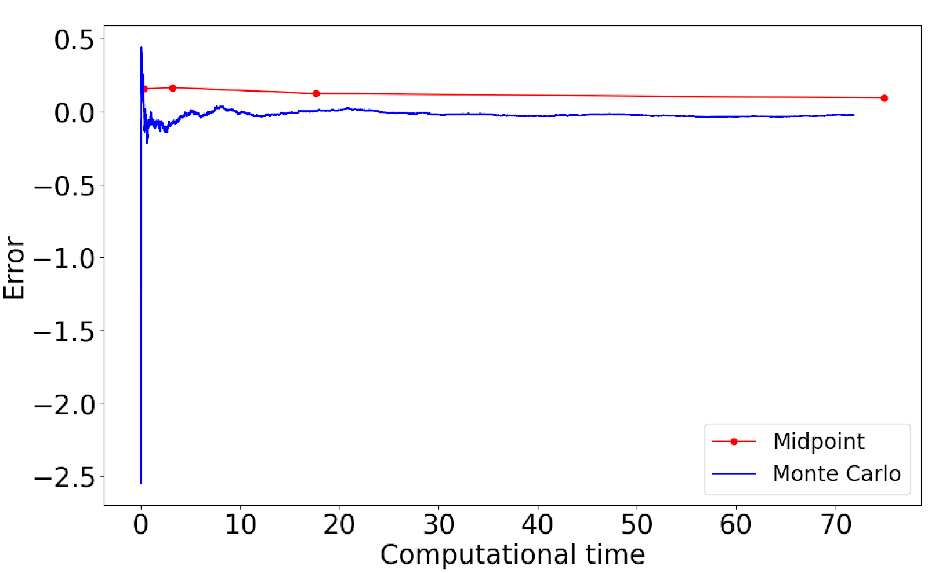

**3.2 a)**

När vi låter tidssteget vara 0.01 så erhåller vi en total energi som konserverar. Om vi istället ökar tidssteget till 0.02 så verkar energin fortfarande konserveras rätt väl men kurvan har blivit hackigare och vi ser små variationer i den totala energin. När vi ökar tidssteget ytterligare så kan vi observera att den totala energin inte längre konserveras. För ett sidsteg på 0.021 ser vi begynnande tendenser till detta men det blir snabbt mycket tydligare vilket kan ses för tidsstegen 0.023, 0.025 samt för 0.026.

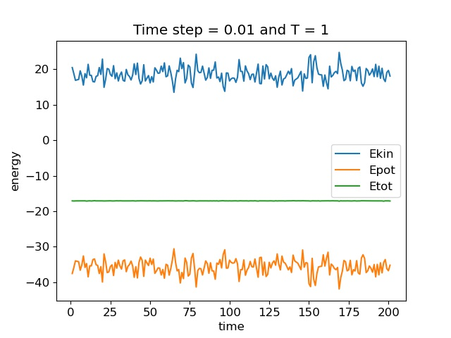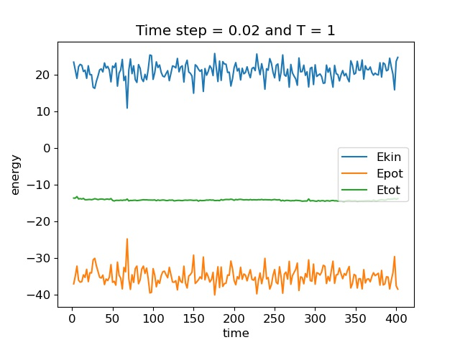

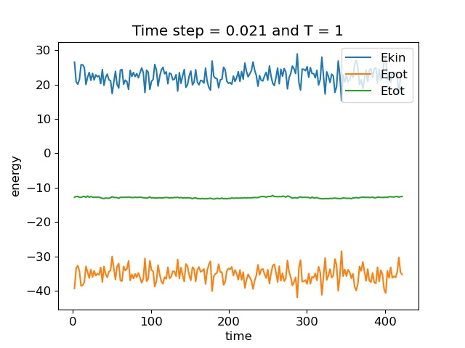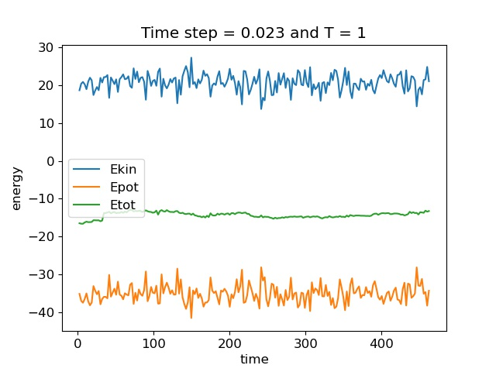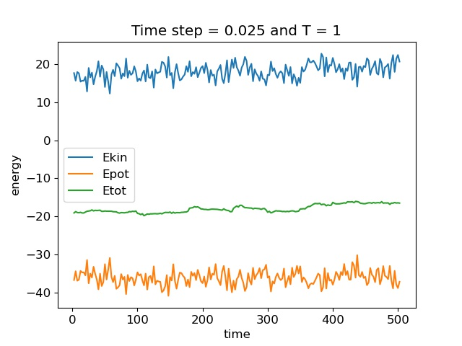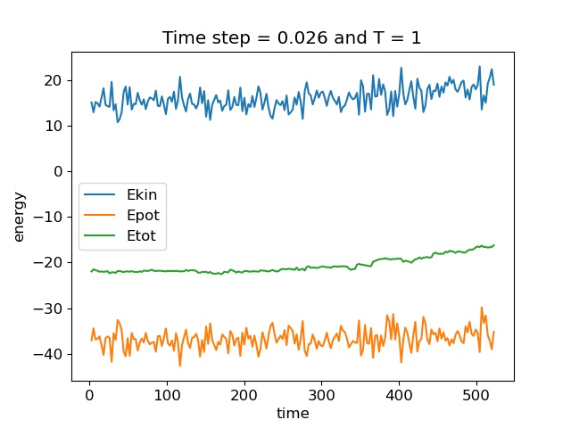

**3.2 b)**

Då vi låter temperaturen vara T = 0.2 ser vi att båden den kinetiska och potentiella energin har minskat vilket leder till att även den totala energin har minskat. Detta är rimligt då den kinetiska energin avgör systemets temperatur och då vi sänker temperaturen minskar därmed den kinetiska energin.

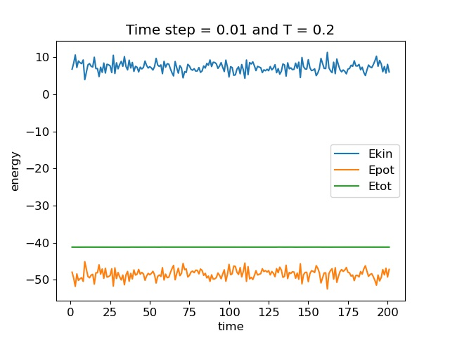

**3.2 c)**

Nedan ses plottarna för temperaturerna T = 1 samt T = 0.2 då vi har tillämpat Andersentermostaten på partiklarna varje sekund, dvs. vart 100:e tidssteg i koden.

Då temperaturen är T = 1 kan vi observera att molekylerna inte verkar vara lika hårt bundna till varandra vilket även kan ses i figuren genom att observera att den potentiella samt kinetiska energin är högre då T = 1 än då T = 0.2. Detta orsakas av att en högre temperatur ger en större standardavvikelse vilket resulterar i att sannolikheten ökar för att en given partikel ska bli snabbare. Detta är även anledningen till att variationen i kinetisk energi är mycket större för T = 1 än T = 0.2 då vi ökat standardavvikelsen genom att öka T.

Fysikaliskt så kan den negativa potentiella energin förklaras av att energin lagras i bindningarna mellan partiklarna som en konsekvens av den attraherande kraften. För att frigöra en partikel som är bunden måste man addera tillräckligt mycket energi så att den potentiella energin blir större än noll.

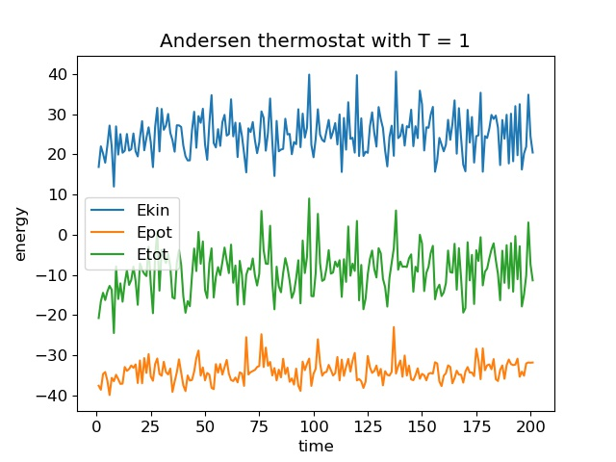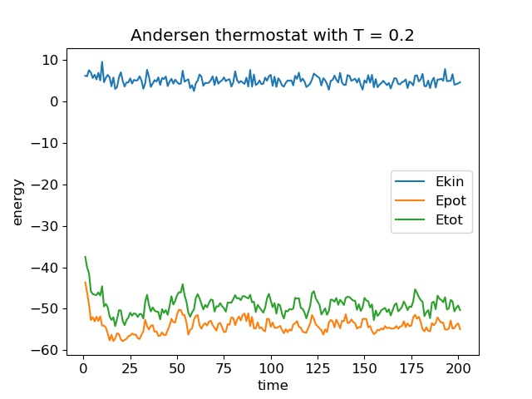

**3.2 d)**

Vi ser att värmekapaciteten är lägre då temperaturen, eller den kinetiska energin, är högre. Detta betyder att när partiklarna är mindre hårt bundna till varandra så kan de lättare öka temperaturen (sin egen kinetiska energi). Partiklar som är bundna till andra partiklar har därmed en lägre värmekapacitet eftersom de har en negativ potentiell energi. Dessa partiklar behöver därmed mer energi eftersom deras negativa potentiella energi förhindrar dem från att bryta sig loss för att kunna öka sin kinetiska energi (temperatur).

